구매 승인 판정 Knowledge Agent 실습 가이드
Oct 11, 2026 · @Jaeguk Yun

실습 개요
이 실습을 마치면 watsonx Orchestrate 에이전트가 직접 만든 검색 서버(Custom service)에서 구매 승인 규정을 찾아 답하게 됩니다. 연결 인증은 Basic Auth를 씁니다. API key 연결은 현재 검색 단계에서 KeyError: 'apikey'로 실패하므로 이 실습에서는 쓰지 않습니다(문제 해결 참고).
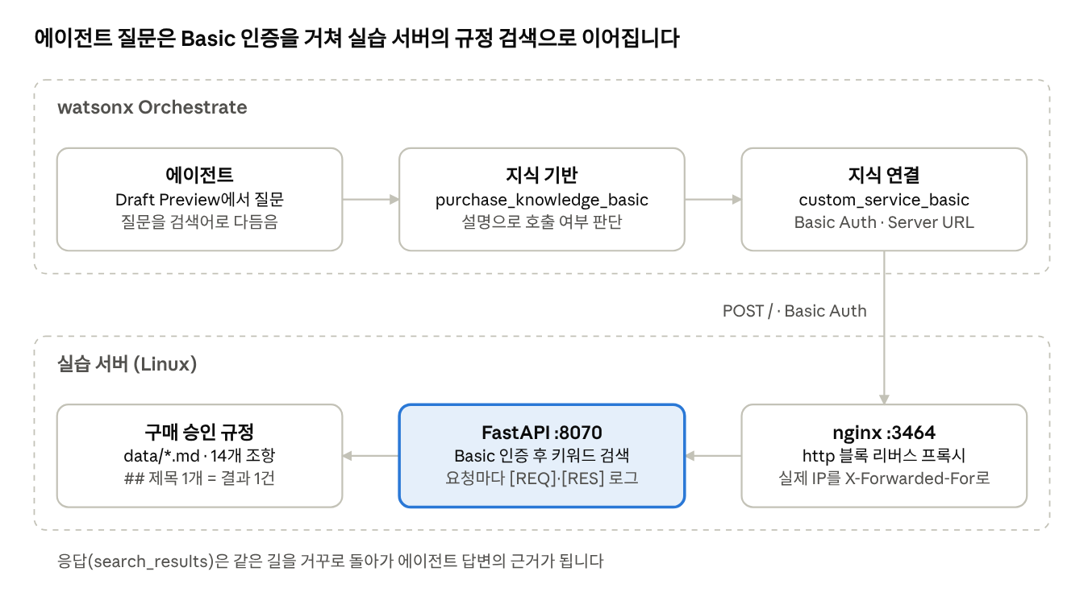
실습 구성도 · Orchestrate 3단계, 서버 3단계
실습 1과 2는 아래 줄(서버)을, 실습 3과 4는 위 줄(Orchestrate)을 만들고, 실습 5에서 전체 흐름을 확인합니다.
소요 시간: 약 90분 (서버 30분, nginx 15분, Orchestrate 30분, 테스트 15분)
사전 준비물
항목 | 요구 사항
Linux 서버 또는 VM | Ubuntu 22.04 이상, 인터넷에서 접속 가능한 공인 주소(또는 DDNS)와 포트 1개
Python | 3.10 이상, pip 사용 가능
nginx | 설치되어 있고 sudo 권한으로 설정 변경 가능
watsonx Orchestrate | 에이전트를 만들고 지식(Knowledge)을 추가할 수 있는 계정
ADK CLI (선택) | orchestrate 명령, 부록의 CLI 절차를 따를 때만 필요
실습 패키지 | procurement-kb-lab.zip (서버 코드, 샘플 규정, 설정 파일)
실습 패키지 구성
경로 | 내용
simple_service/server.py | FastAPI 검색 서버 (Basic / API key 인증, 요청 로그, 키워드 검색)
data/purchase_approval_policy.md | 가상의 구매 승인 규정 샘플 (실습용)
.env.example | 서버 설정 예시
nginx/custom-service.conf | nginx 리버스 프록시 설정
orchestrate/ | 지식 기반 YAML, ADK CLI 명령 모음
scripts/test_search.sh | 서버 동작 확인용 curl 테스트
requirements.txt | Python 패키지 목록
실습 내내 쓰는 값은 아래처럼 정해 두면 편합니다. 표의 서버 주소와 포트는 예시이니 자기 환경에 맞게 바꾸세요.
이름 | 예시 값 | 쓰이는 곳
외부 주소 | http://nexweb.ddnsgeek.com:3464 | Orchestrate 연결의 Server URL, nginx listen
앱 포트 | 8070 | .env의 CUSTOM_SERVICE_PORT, nginx proxy_pass
사용자 이름 | orchestrate | .env의 AUTH_USERNAME, 연결의 Username
비밀번호 | 임의 생성 값 | .env의 AUTH_PASSWORD, 연결의 Password

실습 1: 검색 서버 준비
서버가 127.0.0.1:8070에서 Basic 인증으로 뜨고, scripts/test_search.sh가 모두 PASS를 출력하면 이 단계가 끝납니다.
- 패키지를 서버에 올리고 압축을 풉니다.
unzip procurement-kb-lab.zip && cd procurement-kb-lab
- 가상 환경을 만들고 패키지를 설치합니다.
python3 -m venv .venv && . .venv/bin/activate
pip install -r requirements.txt
- 비밀번호를 만들고 .env를 준비합니다. 아래 명령이 출력한 값을 AUTH_PASSWORD에 넣습니다. 이 값은 실습 3에서 Orchestrate 연결에도 똑같이 넣습니다.
python3 -c "import secrets; print(secrets.token_urlsafe(24))"
cp .env.example .env
vi .env
CUSTOM_SERVICE_HOST=127.0.0.1
CUSTOM_SERVICE_PORT=8070
AUTH_USERNAME=orchestrate
AUTH_PASSWORD=<위에서 만든 값>
AUTH_API_KEY=
AUTH_DEBUG=true
AUTH_DEBUG=true는 실습 동안 Orchestrate가 보내는 헤더와 요청 내용을 보기 위한 것입니다. 실습이 끝나면 false로 바꿉니다.
- 서버를 실행합니다. 반드시 procurement-kb-lab 폴더에서 실행합니다.
python -m simple_service.server
시작 로그에 다음 네 줄이 보이면 정상입니다.
INFO custom_service: Loaded environment from /home/ubuntu/procurement-kb-lab/.env
INFO custom_service: AUTH_DEBUG=True, auth mode=basic
INFO custom_service: Loaded 14 policy sections from /home/ubuntu/procurement-kb-lab/data
INFO custom_service: Starting server on 127.0.0.1:8070
- 다른 터미널에서 테스트 스크립트를 실행합니다. 스크립트는 .env를 읽어 인증 정보를 자동으로 씁니다.
cd procurement-kb-lab && scripts/test_search.sh
Target: http://127.0.0.1:8070
1. Reachability
PASS GET /health (no auth) (200)
2. Connection check (what Orchestrate sends when a connection is saved)
PASS HEAD / with credentials (200)
PASS HEAD / without credentials (401)
PASS HEAD / with wrong password (401)
3. Search
구매 요청 승인 기준 판정 순서 -> 제4조 승인 판정 순서
500만 원 이상 구매 요청 승인권자 -> 제5조 금액별 승인권자
긴급 구매 승인 절차 -> 제7조 긴급 구매
휴가 신청 절차 -> (no results)
Result: 4 passed, 0 failed
확인 포인트: 규정과 관련 없는 질문(휴가 신청 절차)은 결과를 돌려주지 않습니다. 점수가 SEARCH_MIN_SCORE(기본 0.4)보다 낮은 조항은 버리기 때문입니다.
검색 방식: 서버는 data/*.md를 ## 제목 단위 조항으로 나누고, 질문과 겹치는 글자 쌍(bigram)이 많은 조항부터 최대 3개를 돌려줍니다. 제목에서 겹치면 두 배, "3000만"처럼 숫자가 든 단어가 겹치면 두 배로 계산합니다. "노트북을", "검토가"처럼 단어 끝의 조사는 떼고 비교합니다. 형태소 분석 없이도 "승인권자"와 "승인"이 서로 걸리지만, 규정이 한국어라 영어 질문은 결과가 없을 수 있습니다.
도전 과제(선택): data/ 폴더에 새 규정 파일(예: 출장비 정산 규정)을 Markdown으로 추가하고 서버를 재시작한 뒤, 시작 로그의 조항 수가 늘었는지 확인해 보세요.

실습 2: nginx 리버스 프록시 구성
외부 PC 브라우저에서 http://<외부 주소>:3464/health가 {"status":"ok"}를 돌려주고, 서버 로그에 내 PC의 실제 IP가 찍히면 이 단계가 끝납니다.
반드시 http 블록 방식(L7 프록시)으로 구성합니다. stream 블록(TCP 프록시)으로 구성하면 요청은 전달되지만, 서버 로그에 접속 IP가 항상 127.0.0.1로 찍혀 Orchestrate의 요청인지 구분할 수 없습니다.
- nginx가 http 블록 안에서 불러오는 폴더를 확인합니다.
grep -n include /etc/nginx/nginx.conf
http { } 안의 include 폴더(Ubuntu 기본값은 /etc/nginx/conf.d/*.conf 또는 /etc/nginx/sites-enabled/*)를 고릅니다. streams-enabled/에 넣으면 "underscores_in_headers" directive is not allowed here 오류가 납니다.
- 패키지의 설정 파일을 복사합니다. 포트가 다르면 listen(외부 포트)과 upstream의 server(앱 포트)를 고칩니다.
sudo cp nginx/custom-service.conf /etc/nginx/conf.d/custom-service.conf
- 같은 포트(3464)를 쓰는 이전 설정이 다른 곳에 남아 있으면 지웁니다. 두 곳에 있으면 bind() to 0.0.0.0:3464 failed로 포트 충돌이 납니다.
- 설정을 검사하고 적용합니다.
sudo nginx -t && sudo systemctl reload nginx
- 방화벽이나 클라우드 보안 그룹에서 외부 포트(3464)를 엽니다.
- 외부 PC에서 확인합니다.
  - 브라우저: http://<외부 주소>:3464/health → {"status":"ok"}
  - 서버에서 nginx를 거쳐 전체 검사: scripts/test_search.sh http://<외부 주소>:3464
확인 포인트: 서버 로그의 첫 줄이 [REQ] GET /health from 127.0.0.1이 아니라 내 PC의 공인 IP여야 합니다. 함께 찍히는 header names에 x-real-ip, x-forwarded-for가 보이면 nginx가 실제 IP를 넘겨주고 있는 것입니다.
INFO custom_service: [REQ] GET /health from 182.231.13.166
INFO custom_service: [REQ] header names: ['host', 'x-real-ip', 'x-forwarded-for', 'x-forwarded-proto', 'connection', ...]
INFO custom_service: [RES] GET /health -> 200 (1 ms)
설정의 핵심 줄
설정 | 이유
underscores_in_headers on; | nginx는 기본적으로 api_key처럼 밑줄이 든 헤더를 버림
proxy_set_header X-Forwarded-For ...; | 서버 로그에 Orchestrate의 실제 IP를 남기기 위해 (서버는 127.0.0.1에서 온 이 헤더만 신뢰)
proxy_set_header Host $http_host; | 원래 요청의 호스트와 포트를 그대로 전달
proxy_http_version 1.1; | nginx 기본값(HTTP/1.0) 대신 1.1로 전달
Orchestrate는 여러 IP(예: 163.74.86.96, 163.66.95.22)에서 요청을 보냅니다. nginx에서 IP로 접근을 제한하려면 IP 하나만 허용하지 말고, 허용할 IP 대역을 IBM 문서나 지원으로 확인하세요.

실습 3: Orchestrate 지식 연결 만들기 (Basic Auth)
연결 목록에 custom_service_basic이 Basic Auth와 Team credentials로 보이고, 서버 로그에 확인 요청 HEAD /가 200으로 찍히면 이 단계가 끝납니다.
시작 전에 서버(실습 1)와 nginx(실습 2)가 동작 중이어야 하고, 서버 로그를 tail -f simple_service/custom_service.log로 띄워 두세요.
- 에이전트(예: procurement_approval_assistant)를 열고 Knowledge 탭에서 Add Source를 누릅니다.
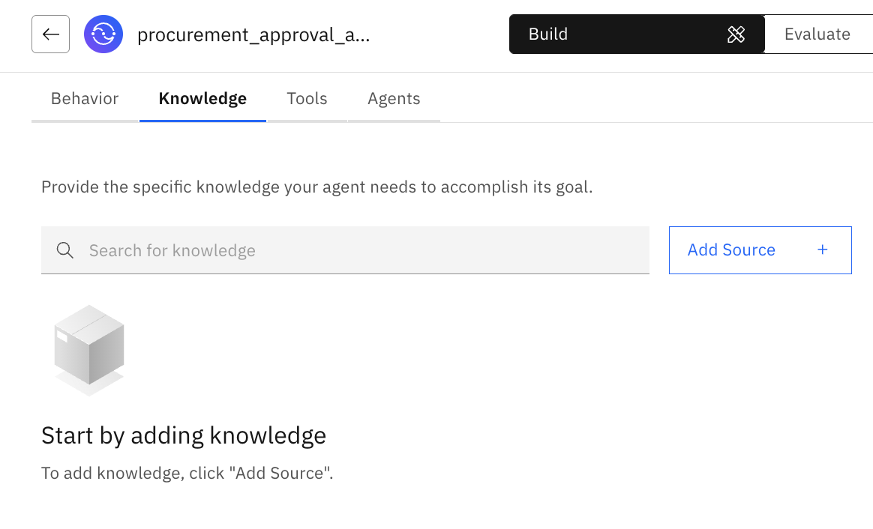
- New knowledge를 고릅니다.
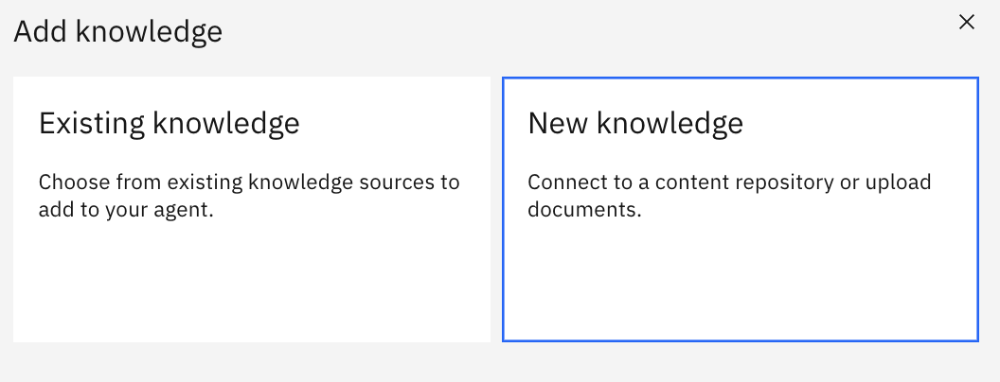
- External data sources에서 Custom service를 고르고 Next를 누릅니다.
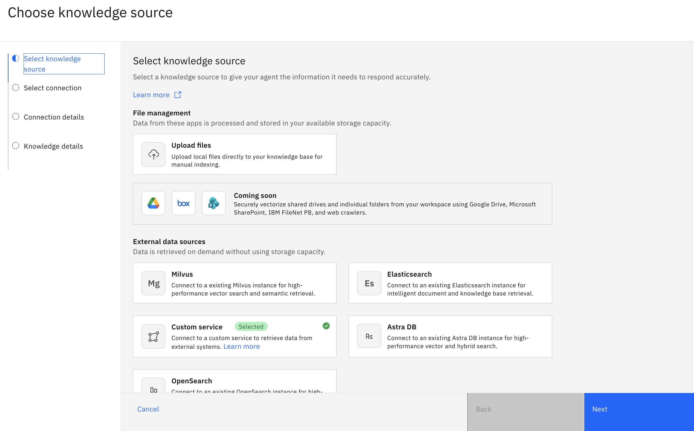
- Select connection 화면에서 Add knowledge connection을 누릅니다. 기존 연결이 있어도 이 실습용 연결을 새로 만듭니다.
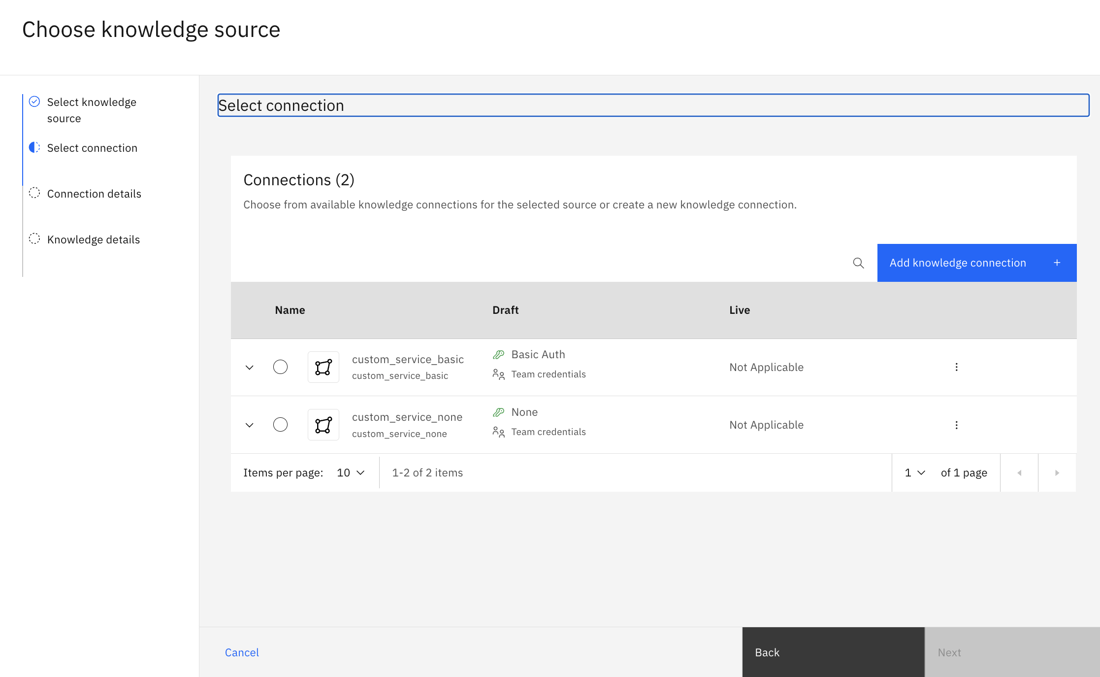
- Define connection details에 다음을 넣고 Next를 누릅니다.
  - Connection ID: custom_service_basic (이미 있는 ID와 겹치면 안 됨)
  - Display name: 비워 두면 ID가 쓰임
  - Connection description: 예: Custom search service (basic auth)
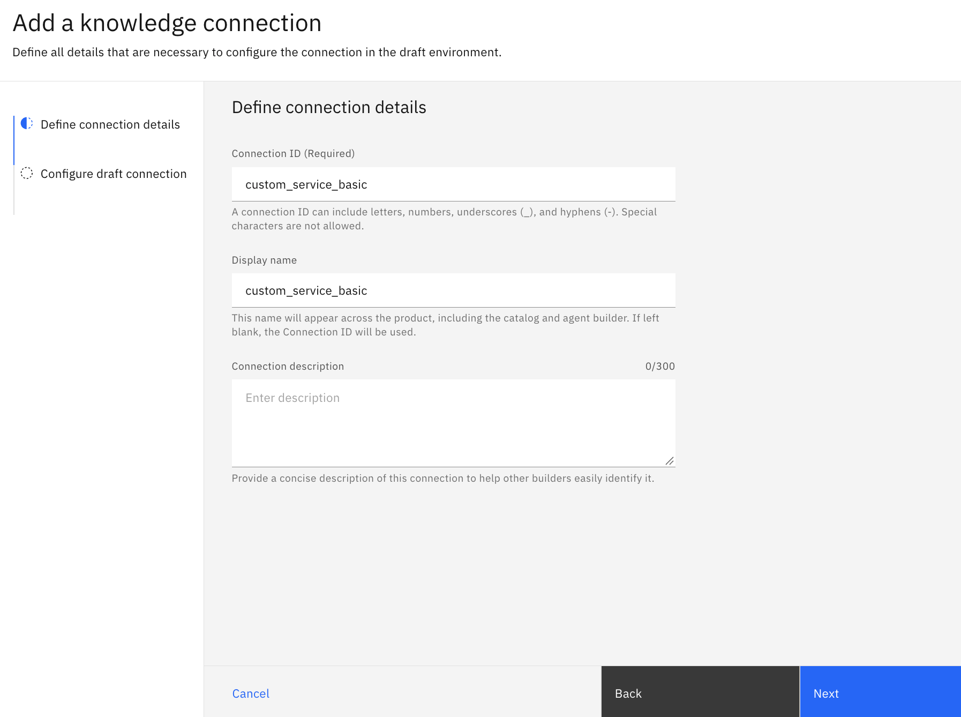
- 경고 창이 뜨면 Continue를 누릅니다. 연결은 한 번 추가하면 이름을 바꾸거나 삭제할 수 없으니, ID를 다시 확인하세요.
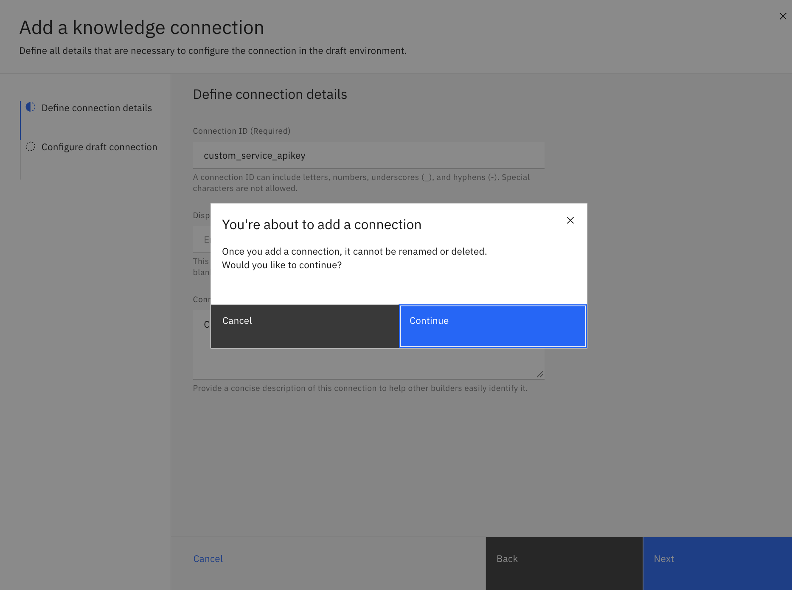
- Configure draft connection에 다음을 넣고 Finish를 누릅니다.
  - Authentication type: Basic Auth
  - Server URL: http://<외부 주소>:3464 (경로 없이 넣어도 되고 /query를 붙여도 됨)
  - Credential type: Team credentials
  - Username / Password: .env의 AUTH_USERNAME / AUTH_PASSWORD와 똑같은 값 (눈 아이콘으로 앞뒤 공백까지 확인)
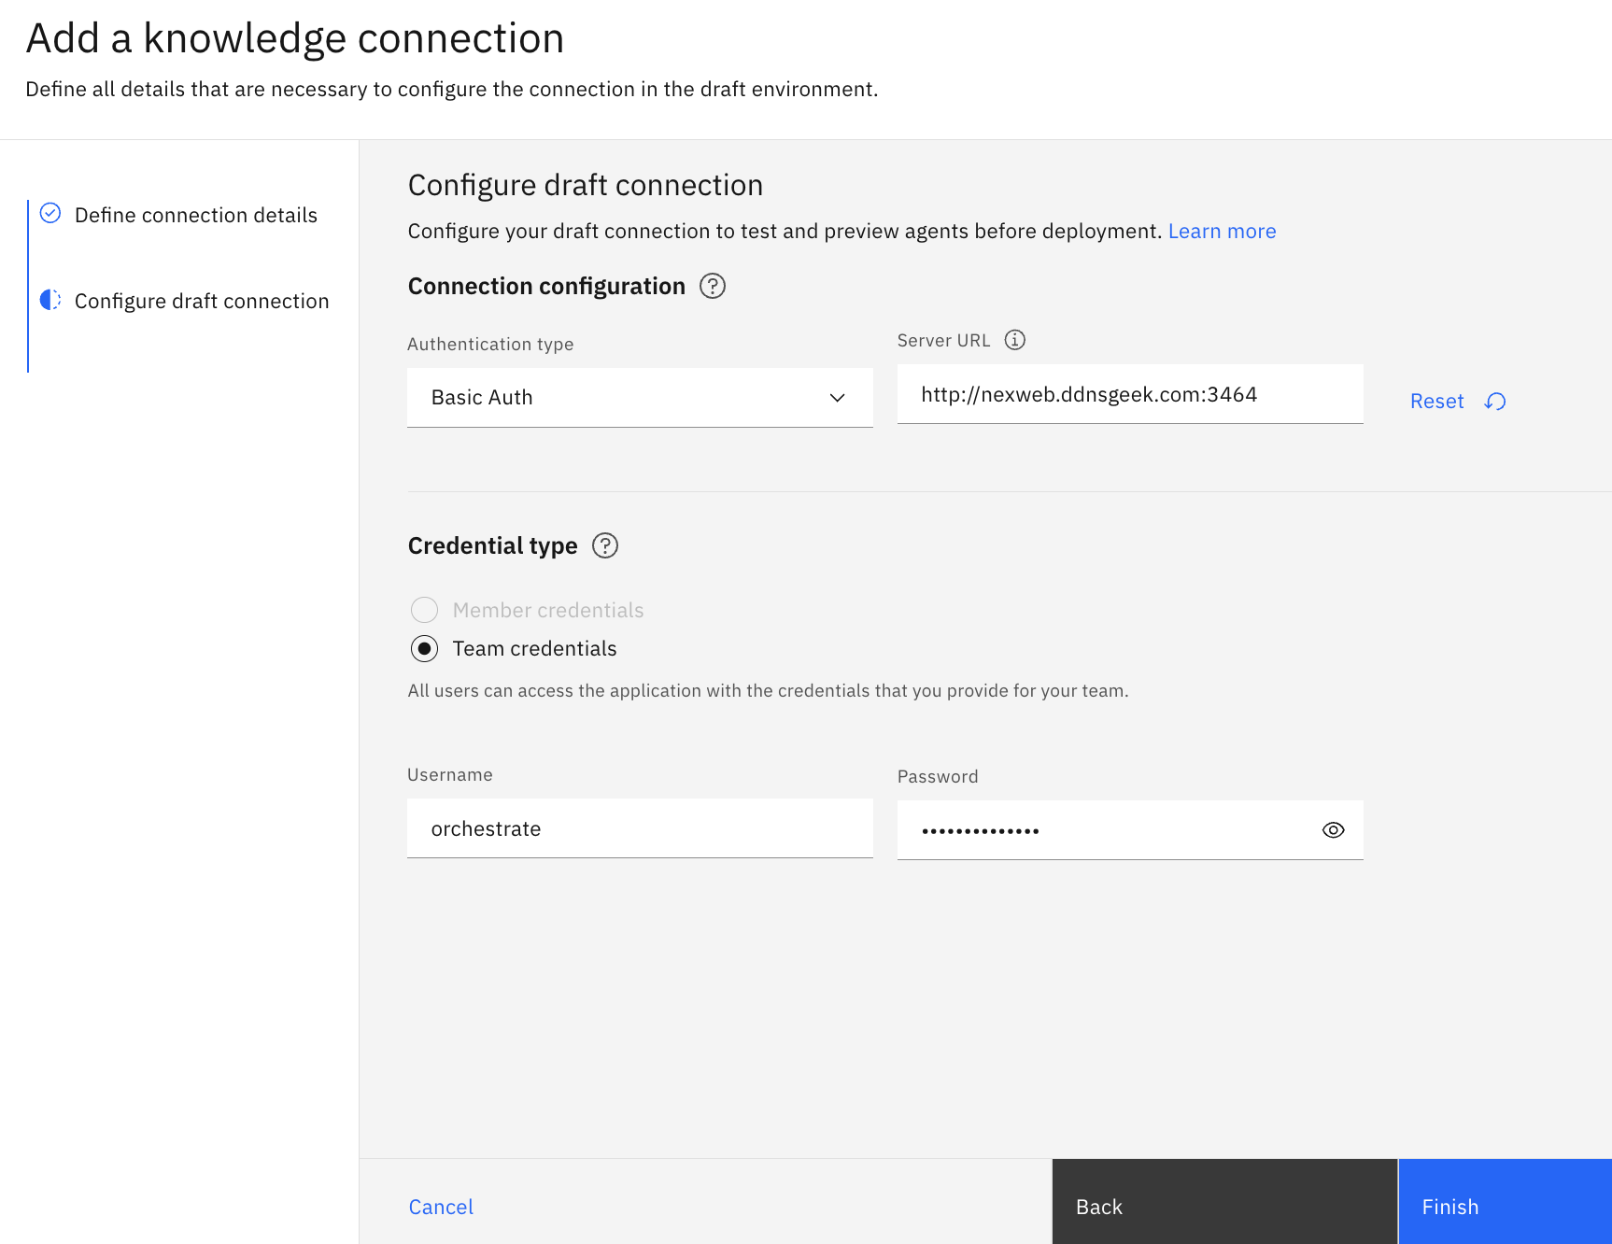
확인 포인트: Finish 직후 서버 로그에 Orchestrate의 연결 확인 요청이 찍힙니다. 이 요청은 비밀번호가 맞는지 바로 알려 줍니다.
INFO custom_service: [REQ] HEAD / from 163.74.86.96
INFO custom_service: [REQ] auth-related headers: {'authorization': 'Basi...(42 chars)'}
INFO custom_service: [AUTH] OK (basic, user='orchestrate')
INFO custom_service: [RES] HEAD / -> 200 (2 ms)
[AUTH] FAIL ... wrong username or password가 보이면 연결과 .env의 값이 다른 것입니다. 이미 만든 연결의 비밀번호는 부록의 set-credentials 명령으로 바꿀 수 있습니다.

실습 4: 지식 기반 만들고 에이전트에 연결
에이전트 Knowledge 탭에 purchase_knowledge_basic 카드 하나만 보이면 이 단계가 끝납니다.
- 연결 목록에서 **custom_service_basic**의 라디오 버튼을 고르고 Next를 누릅니다. custom_service_none처럼 다른 연결을 고르지 않도록 주의합니다.
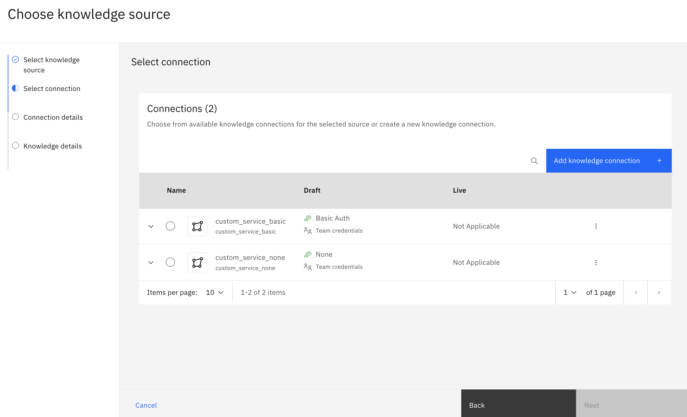
- Connection details는 비워 두고 Next를 누릅니다. 상단의 Connected 표시는 연결이 등록됐다는 뜻일 뿐, 비밀번호까지 확인한 결과인지는 알 수 없습니다. 인증은 실습 3의 서버 로그로 확인합니다.
  - Default filter: 비움. 요청의 filter로 빈 문자열이 전달됨
  - Metadata: 비우거나 {}. 값을 넣을 때는 반드시 JSON 객체({...})로 넣음 (배열이나 문자열은 서버가 422로 거부)
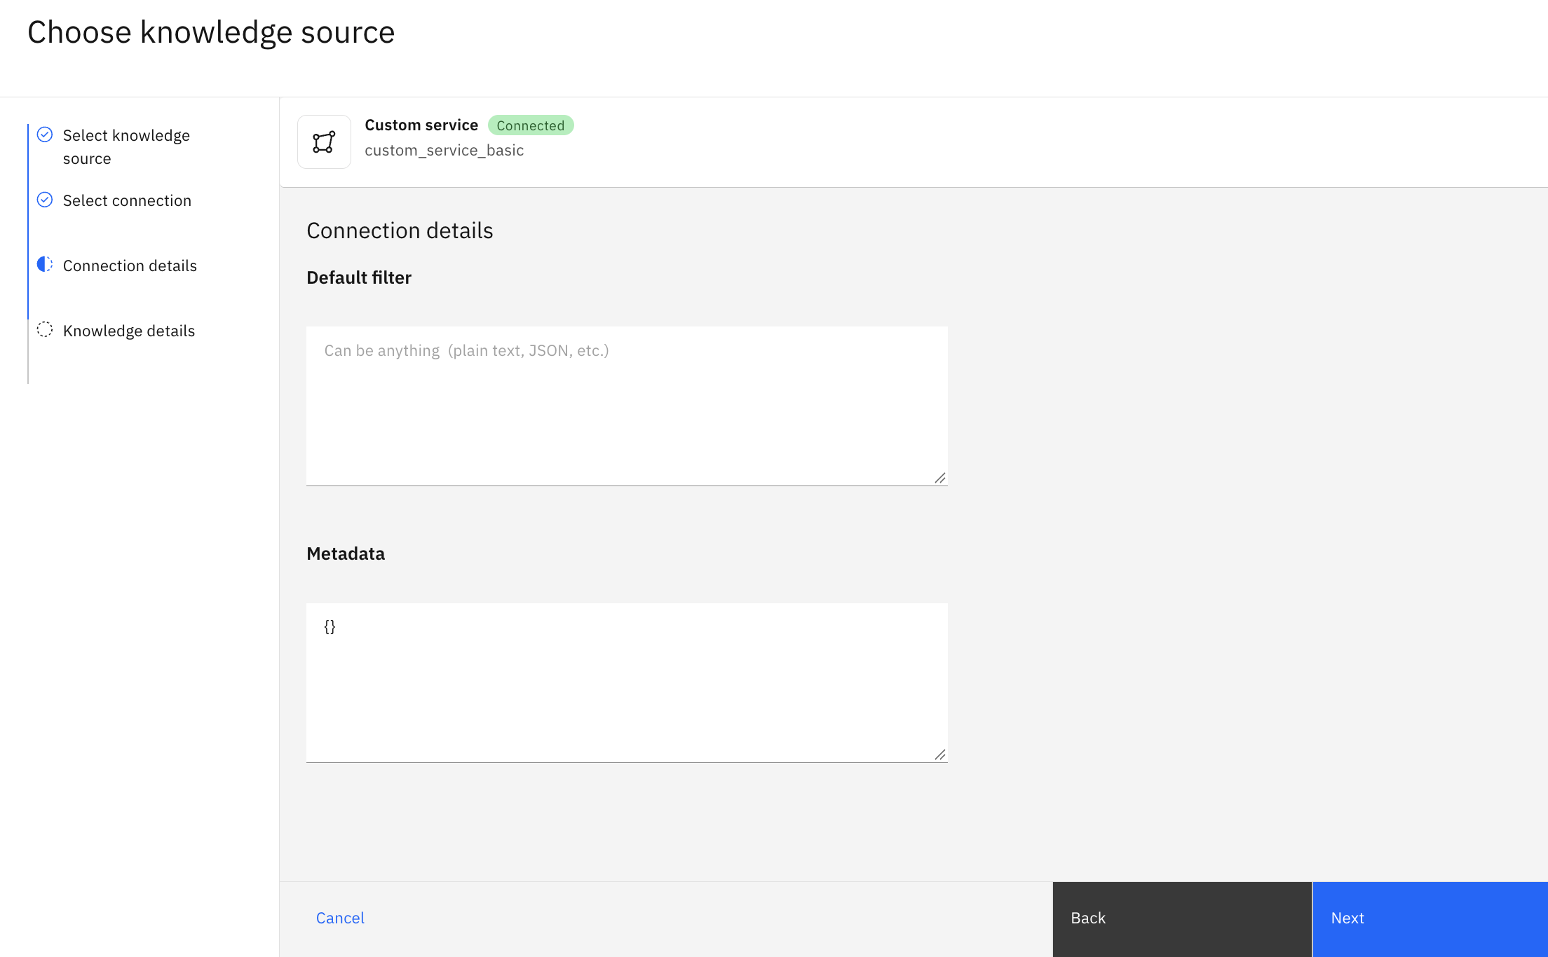
- Knowledge details에 이름과 설명을 넣고 Save를 누릅니다. 에이전트는 이 설명을 보고 지식 기반을 호출할지 판단하므로, 다루는 범위를 구체적으로 씁니다.
  - Name: purchase_knowledge_basic
  - Description: 구매 요청 승인 기준과 판정 절차에 대한 사내 규정 검색. 금액별 승인권자, 견적 요건, 긴급 구매, 수의계약, IT 자산 구매, 반려 사유, 예산 초과 처리를 다룬다.
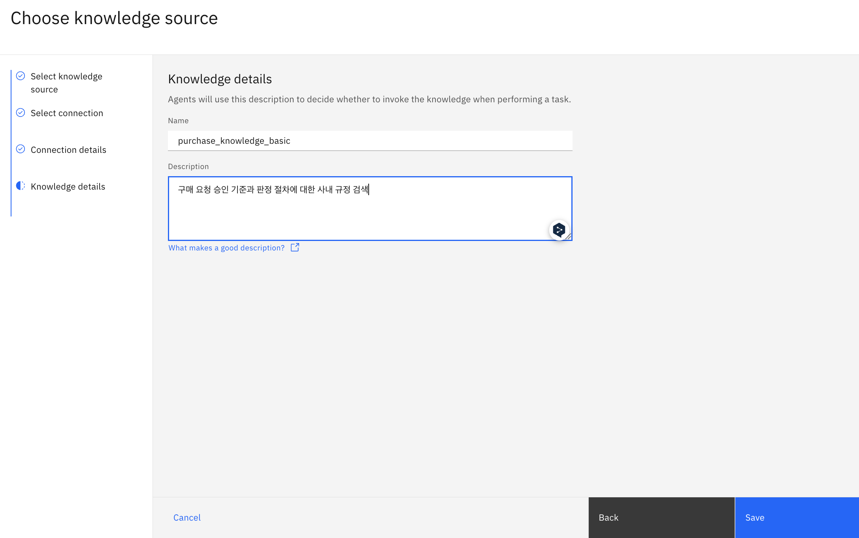
- 에이전트 Knowledge 탭에 카드가 생겼는지 확인합니다. 이전 실습에서 만든 다른 지식 기반이 함께 붙어 있으면 빼 주세요. 여러 개가 붙어 있으면 에이전트가 다른 지식 기반을 호출해 결과가 섞일 수 있습니다.
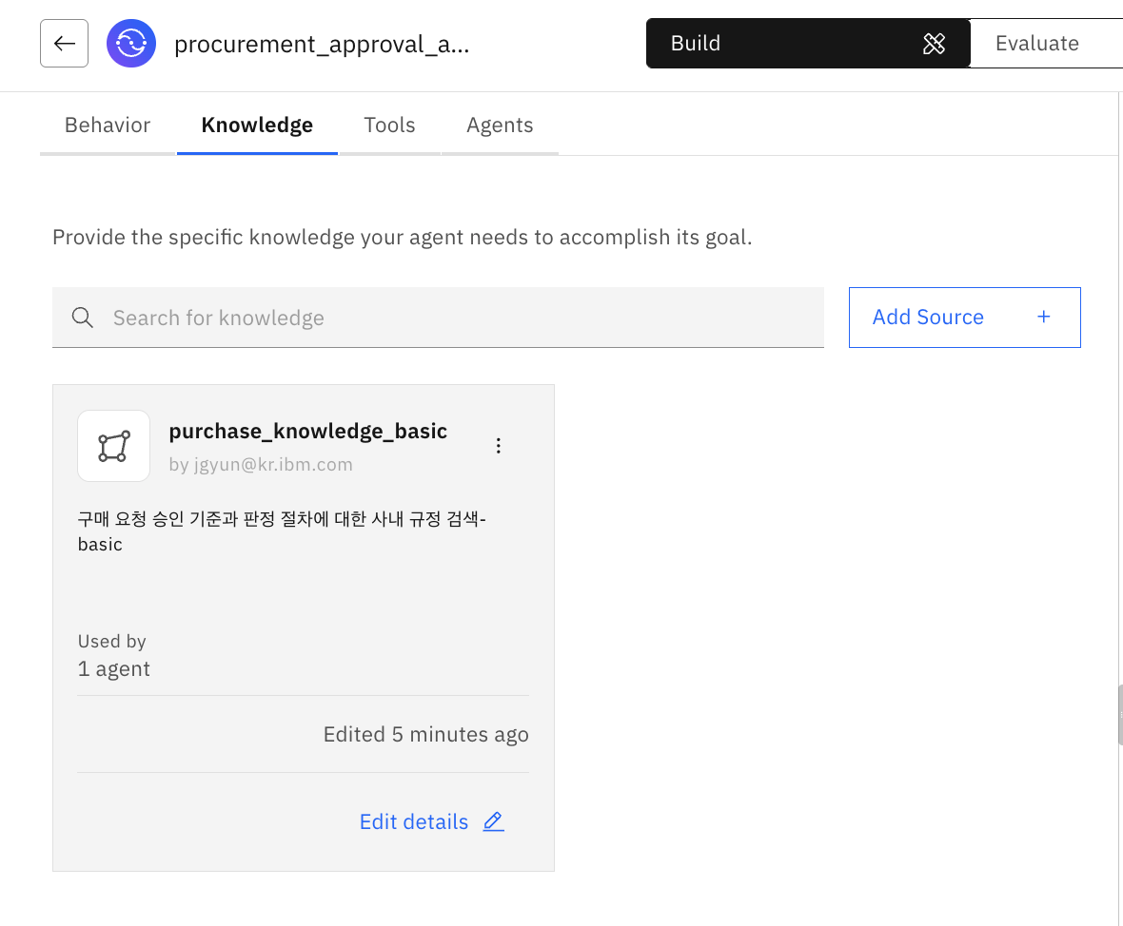

실습 5: 에이전트 테스트
아래 질문을 에이전트 미리보기(Draft Preview)에 입력해, 추론 단계와 서버 로그가 표의 기대 결과와 맞으면 실습이 끝납니다.
- 서버 로그를 띄워 둡니다: tail -f simple_service/custom_service.log
- 에이전트 화면 오른쪽 미리보기에서 질문을 입력하고, 답변 위의 Show Reasoning을 펼칩니다.
- 추론 단계의 Tool이 purchase_knowledge_basic인지, Input의 query가 무엇인지 봅니다.
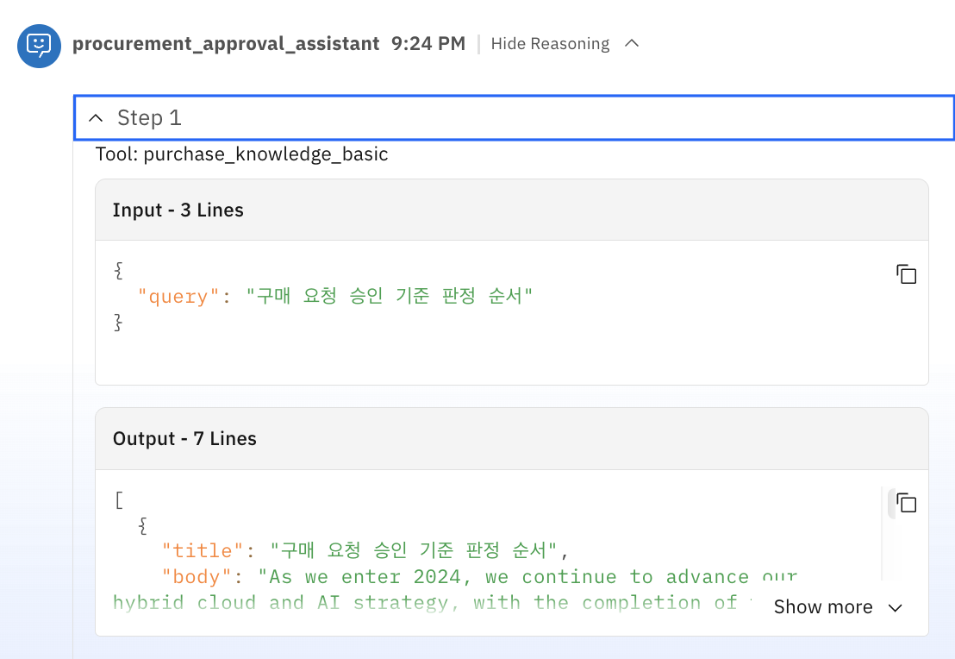
위 화면은 고정 샘플 응답 서버로 찍은 것이라 Output이 영어 기사입니다. 실습 패키지 서버는 Output에 규정 조항(title, body)이 나옵니다.
테스트 질문과 기대 결과
질문 | 지식 도구 호출 | 서버 1순위 결과
구매 요청 승인 기준 판정 순서를 알려줘 | 예 | 제4조 승인 판정 순서
500만 원 이상 구매 요청은 누가 승인해야 하나요? | 예 | 제5조 금액별 승인권자
긴급 구매의 승인 절차는 일반 구매와 어떻게 다른가요? | 예 | 제7조 긴급 구매
3,000만 원 이상 구매는 견적이 몇 곳 필요해? | 예 | 제6조 견적 요건
노트북을 사려면 보안 검토가 필요한가요? | 예 | 제9조 IT 자산 구매
구매 요청이 반려되는 주요 사유는 무엇인가요? | 예 | 제10조 반려 사유
같은 품목을 나눠서 요청해도 되나요? | 예 | 제11조 분할 발주 금지
예산이 부족하면 어떻게 하나요? | 예 | 제12조 예산 초과 시 처리
휴가 신청 절차를 알려줘 | 호출되거나 안 될 수 있음 | 결과 없음 (관련 규정 없음)
안녕하세요 | 아니오 | 요청 없음
서버 1순위 결과는 서버가 받은 검색어 기준입니다. 에이전트는 질문을 짧은 검색어로 다듬어 보내므로(예: "~를 알려줘"가 빠짐), 로그의 query를 함께 봐야 합니다.
서버 로그로 확인하기: 질문 하나마다 아래 다섯 줄이 찍혀야 합니다.
INFO custom_service: [REQ] POST / from 163.74.86.96
INFO custom_service: [AUTH] OK (basic, user='orchestrate')
INFO custom_service: {'query': '구매 요청 승인 기준 판정 순서', 'filter': '', 'metadata': {}}
INFO custom_service: [SEARCH] query='구매 요청 승인 기준 판정 순서' -> [('구매 요청 승인 규정 (실습용 샘플) - 제4조 승인 판정 순서', 1.333), ...]
INFO custom_service: [RES] POST / -> 200 (3 ms)
로그 줄 | 확인할 것
[REQ] POST / from ... | Orchestrate가 서버를 호출함. IP는 바뀔 수 있음
[AUTH] OK (basic, ...) | 연결의 사용자 이름과 비밀번호가 맞음
{'query': ...} | 에이전트가 실제로 보낸 검색어
[SEARCH] ... -> [...] | 돌려준 조항과 점수. no results면 관련 조항 없음
[RES] POST / -> 200 | 응답 성공
마무리: 테스트가 끝나면 .env에서 AUTH_DEBUG=false로 바꾸고 서버를 재시작합니다. 켜 두면 모든 헤더 값과 요청 내용이 로그에 남습니다.

문제 해결
대부분의 문제는 서버 로그 한 줄로 원인을 구분할 수 있습니다. 증상이 생긴 시각의 [REQ], [AUTH], [SEARCH], [RES] 줄부터 확인하세요.
증상 | 원인 | 해결
추론 단계 Output이 {"error": "'apikey'", "type": "KeyError"}, 서버 로그에 요청 없음 | API Key 지식 연결의 검색이 Orchestrate 내부에서 실패 (서버를 호출하기 전) | Basic Auth 연결을 새로 만들어 사용 (아래 설명)
Switching auth type not allowed for the Knowledge component | 지식 기반에 쓰인 연결은 인증 방식을 바꿀 수 없음 | 새 ID로 연결을 새로 만들고, 지식 기반도 새로 만듦
Cannot delete connection ... associated with 1 active resource(s) | 그 연결을 쓰는 지식 기반이 남아 있음 | 에이전트에서 지식 기반을 빼고, 지식 기반을 지운 뒤 연결을 지움
지식 화면의 연결 목록에 CLI로 만든 연결이 안 보임 | 지식 전용이 아닌 일반 연결로 만들어짐 | UI의 Add knowledge connection으로 만듦
[AUTH] FAIL (basic): wrong username or password | 연결과 .env의 비밀번호가 다름 (앞뒤 공백 포함) | 연결의 비밀번호를 set-credentials로 다시 넣거나 .env를 고치고 재시작
[AUTH] FAIL (basic): Authorization scheme is 'ApiKey', not Basic | 서버는 Basic 모드인데 API Key 연결이 확인 요청을 보냄 | 정상. API Key 연결을 쓰지 않으면 무시
서버 로그에 [REQ]가 전혀 없음 | 요청이 서버에 오지 않음 (방화벽, nginx, 주소) 또는 Orchestrate 내부 오류 | 외부 PC에서 /health를 열어 경로부터 확인
서버 로그의 접속 IP가 항상 127.0.0.1 | nginx가 stream 블록(TCP 프록시)으로 구성됨 | 실습 2처럼 http 블록으로 바꿈
"underscores_in_headers" directive is not allowed here | 설정 파일을 streams-enabled/에 넣음 | http 블록이 불러오는 폴더(conf.d/ 등)로 옮김
bind() to 0.0.0.0:3464 failed | 같은 포트를 쓰는 설정이 두 곳에 있음 | 이전 설정 파일을 지움
.env not found in ... 경고 후 기본값(포트 8000)으로 실행 | .env를 찾지 못함 (파일 이름이 .env.example인 채로 있는 경우 포함) | 실습 폴더에서 실행하거나 CUSTOM_SERVICE_ENV_FILE로 경로 지정
address already in use (포트 8000) | .env를 못 읽어 기본 포트로 뜨려 함, 또는 다른 프로세스가 사용 중 | 위 .env 문제를 먼저 해결. ss -ltnp | grep :8000으로 사용 중인 프로세스 확인
.env 값을 바꿨는데 반영 안 됨 | 셸에 같은 이름의 환경 변수가 이미 있음 (셸 값이 우선) | env | grep -E "PORT|AUTH"로 확인 후 unset
관련 있는 질문인데 [SEARCH] ... -> no results | 점수가 SEARCH_MIN_SCORE(기본 0.4)보다 낮음 | .env에서 SEARCH_MIN_SCORE=0.3처럼 낮추고 재시작
화면 Output이 질문과 관계없는 영어 기사 | 고정 샘플 응답 서버(원본 예제)를 쓰고 있음 | 실습 패키지의 simple_service/server.py로 교체
API Key 연결의 KeyError: 'apikey'에 대해: 이 실습을 만들며 확인한 내용은 다음과 같습니다.
- 연결을 저장할 때의 확인 요청(HEAD /)은 서버에 도착하고, 키가 Authorization: ApiKey <키> 형식으로 와서 인증에 성공합니다.
- 에이전트 검색은 서버에 오기 전에 Orchestrate 안에서 실패합니다. API key name 지정, CLI로 자격 증명 재설정, 디버그 모드 모두 결과가 같았습니다.
- 같은 서버와 주소에서 Basic Auth와 None 연결은 정상 동작합니다.
API Key 방식이 꼭 필요하면 위 내용을 정리해 IBM 지원에 문의하세요.
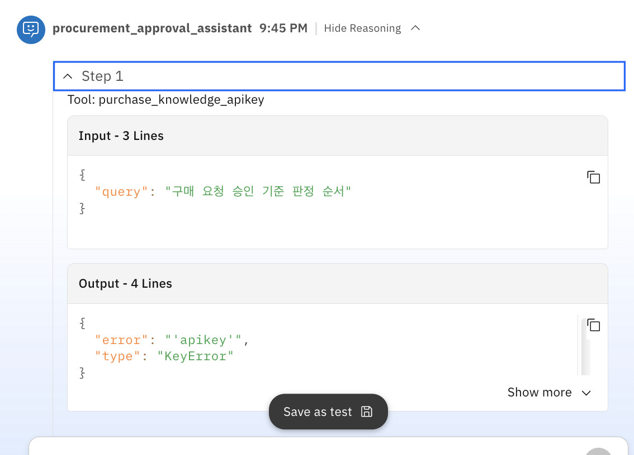

부록

환경 변수
변수 | 기본값 | 설명
CUSTOM_SERVICE_HOST | 0.0.0.0 | 앱이 듣는 주소. nginx가 같은 서버에 있으면 127.0.0.1 권장
CUSTOM_SERVICE_PORT | 8000 | 앱 포트. nginx upstream의 포트와 같아야 함
AUTH_USERNAME / AUTH_PASSWORD | 없음 | 둘 다 있으면 Basic 인증 켜짐
AUTH_API_KEY | 없음 | 있으면 API key 인증 켜짐. Basic과 함께 쓰면 둘 중 하나만 맞아도 통과
AUTH_DEBUG | false | true면 모든 헤더 값(비밀 값은 가림)과 요청 내용을 로그에 남김
POLICY_DIR | data/ | 규정 Markdown 폴더
POLICY_BASE_URL | 없음 | 있으면 결과마다 <값>/<파일 이름> 링크를 붙임
SEARCH_TOP_K | 3 | 질문당 최대 결과 수
SEARCH_MIN_SCORE | 0.4 | 이보다 낮은 점수의 조항은 버림
CUSTOM_SERVICE_LOG_FILE | simple_service/custom_service.log | 로그 파일 경로 (10MB씩 3개 보관)
CUSTOM_SERVICE_TRUSTED_PROXIES | 127.0.0.1 | X-Forwarded-For를 믿을 프록시 IP
CUSTOM_SERVICE_ENV_FILE | 없음 | .env 경로를 직접 지정
.env는 실행한 폴더, 스크립트 폴더와 그 상위 폴더 순서로 찾습니다. 셸에 같은 이름의 환경 변수가 있으면 셸 값이 우선입니다.

서버 API
요청 | 인증 | 응답
POST /, POST /query | 필요 | {"query", "filter", "metadata"} → {"search_results": [{"title", "body", "url"?, "result_metadata": {"score"}}]}
HEAD /, GET / | 필요 | 연결 확인용. 인증 성공 200, 실패 401
GET /health | 없음 | {"status": "ok"}

ADK CLI로 같은 구성 만들기 (참고)
UI 대신 CLI를 쓰려면 패키지의 orchestrate/cli_commands.sh를 참고합니다. 지식 전용 연결을 CLI로 만들 때 connections add에 --component knowledge와 Custom service용 --category 값이 필요한지는 확인하지 못했습니다. orchestrate connections add --help로 확인하세요.
orchestrate connections add -a custom_service_basic
orchestrate connections configure -a custom_service_basic --env draft -t team -k basic --server-url http://<외부 주소>:3464
orchestrate connections set-credentials -a custom_service_basic --env draft -u orchestrate -p '<비밀번호>'
orchestrate knowledge-bases import -f orchestrate/purchase_knowledge_basic.yaml -a custom_service_basic
에이전트를 배포할 때는 같은 명령을 --env live로 한 번 더 실행합니다. 연결은 draft와 live 환경별로 따로 설정합니다.
spec_version: v1
kind: knowledge_base
name: purchase_knowledge_basic
description: |
구매 요청 승인 기준과 판정 절차에 대한 사내 규정 검색.
금액별 승인권자, 견적 요건, 긴급 구매, 수의계약, IT 자산 구매, 반려 사유, 예산 초과 처리를 다룬다.
prioritize_built_in_index: false
conversational_search_tool:
index_config:
- custom_search:
metadata: {}

운영 전 점검
- ☐ .env의 AUTH_DEBUG=false
- ☐ 비밀번호를 임의 생성 값으로 바꾸고, 연결에도 같은 값을 set-credentials로 넣음
- ☐ nginx에 HTTPS를 적용하고 연결의 Server URL을 https://로 바꿈 (Basic 인증 비밀번호는 HTTP에서 평문으로 전송됨)
- ☐ 연결의 live 환경에도 Server URL과 자격 증명을 설정함
- ☐ 샘플 규정(data/)을 실제 규정으로 바꿈

실습 정리
연결은 사용 중인 지식 기반이 있으면 지워지지 않으므로 아래 순서를 지킵니다. UI는 연결을 추가하면 삭제할 수 없다고 안내하므로, 연결은 남을 수 있습니다.
- 에이전트 Knowledge 탭에서 실습용 지식 기반을 뺍니다.
- 지식 기반을 삭제합니다 (UI 권장).
- 연결 삭제를 시도합니다: orchestrate connections remove -a <연결 ID>
- 서버를 멈추고 nginx 설정 파일을 지운 뒤 sudo nginx -t && sudo systemctl reload nginx를 실행합니다.

참고 자료
- Building connections – watsonx Orchestrate ADK
- Building knowledge bases – watsonx Orchestrate ADK
- Deploying knowledge bases – watsonx Orchestrate ADK
- Adding search with a custom service – IBM Cloud Docs

